IMG_256

### **[点微]微信平台**

Discuz 论坛微信运营首选平台

**TOM微信接口 windows服务器 URL 超时解决办法**

**特别说明：此教程只适合使用windows IIS 服务器的小朋友们。**

**第一步：找到你网站根目录下 config/**

[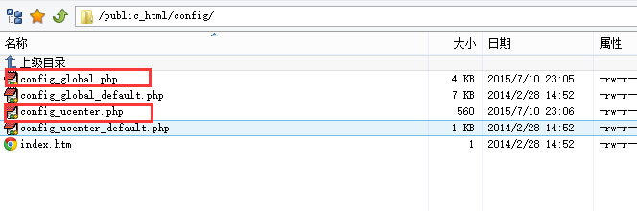](http://www.tomwx.cn/source/plugin/tom_editor/editor/attached/image/20150824/20150824183216_18162.png)

**第二步：备份：config\_global.php  ，config\_ucenter.php**

**（修改之前一定要备份，复制修改文件放到别的地方）**

**第三步：修改 config\_global.php，config\_ucenter.php**

**如果之前是localhost 改为 127.0.0.1 就OK了**

**如果之前是127.0.0.1，那就改为localhost 就OK了**

[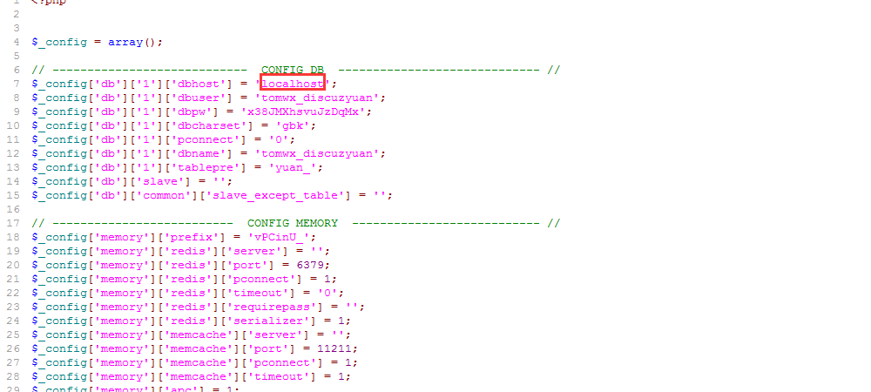](http://www.tomwx.cn/source/plugin/tom_editor/editor/attached/image/20150824/20150824183702_57417.png)

[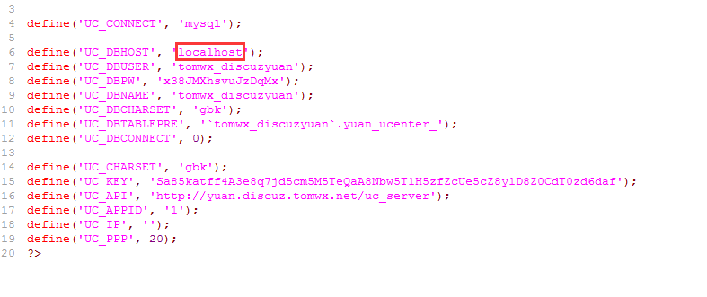](http://www.tomwx.cn/source/plugin/tom_editor/editor/attached/image/20150824/20150824183740_95095.png)